OEA/Ser.G
CP/INF.6190/11
28 janeiro 2011
Original: inglês

AVISO

A Secretaria do Conselho Permanente da Organização dos Estados Americanos cumprimenta as Missões Permanentes e tem a honra de encaminhar anexa a cópia da carta do Secretário-Geral encaminhada à Presidente do Conselho Permanente informando sobre sua ausência da sede em 27 e 28 de janeiro de 2011.
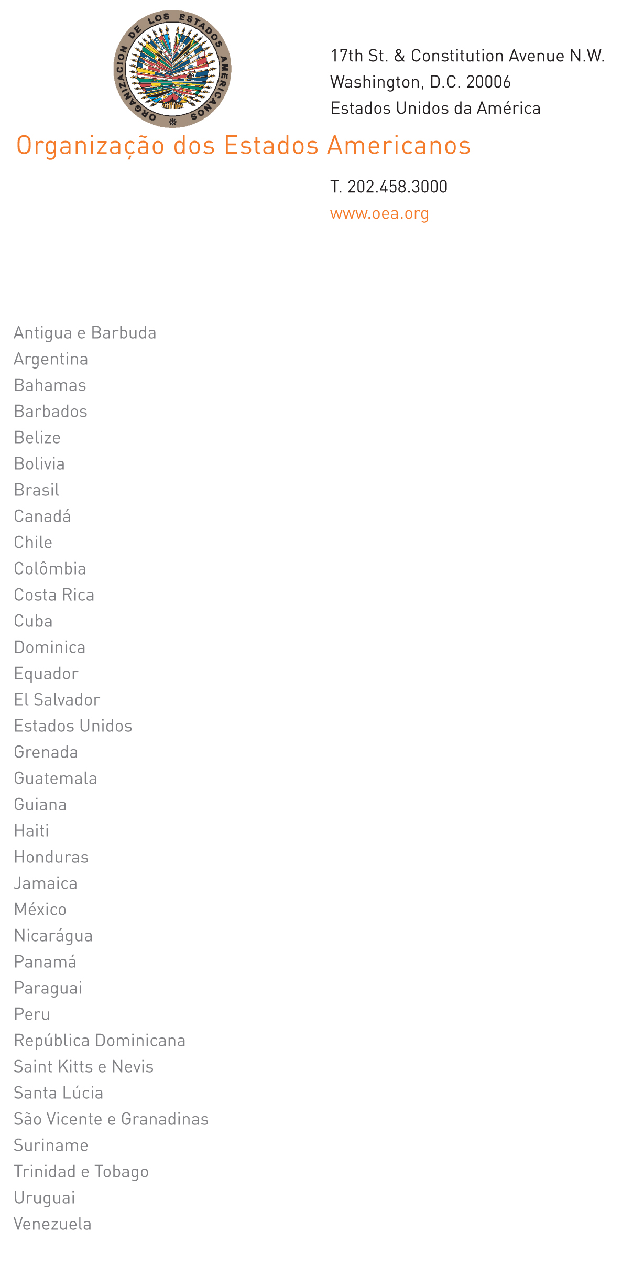

26 de janeiro de 2011

A Sua Excelência a Senhora
Embaixadora Carmen Lomellin
Representante Permanente dos Estados Unidos junto à OEA
Presidente do Conselho Permanente
input.doc
Washington, D.C.

Prezada Senhora,

Tenho a honra de dirigir-me a Vossa Excelência a fim de informá-la sobre minha ausência da sede em 27 e 28 de janeiro de 2011.

As seguintes autoridades ficarão encarregadas da Secretaria-Geral na minha ausência:

Embaixador Alfonso Quiñonez, Secretário de Relações Externas, em 27 de janeiro

Embaixador Victor Rico, Secretário de Assuntos Políticos, em 28 de janeiro.

Aproveito a oportunidade para renovar a Vossa Excelência os protestos da minha mais alta consideração.

José Miguel Insulza
Secretário-Geral

